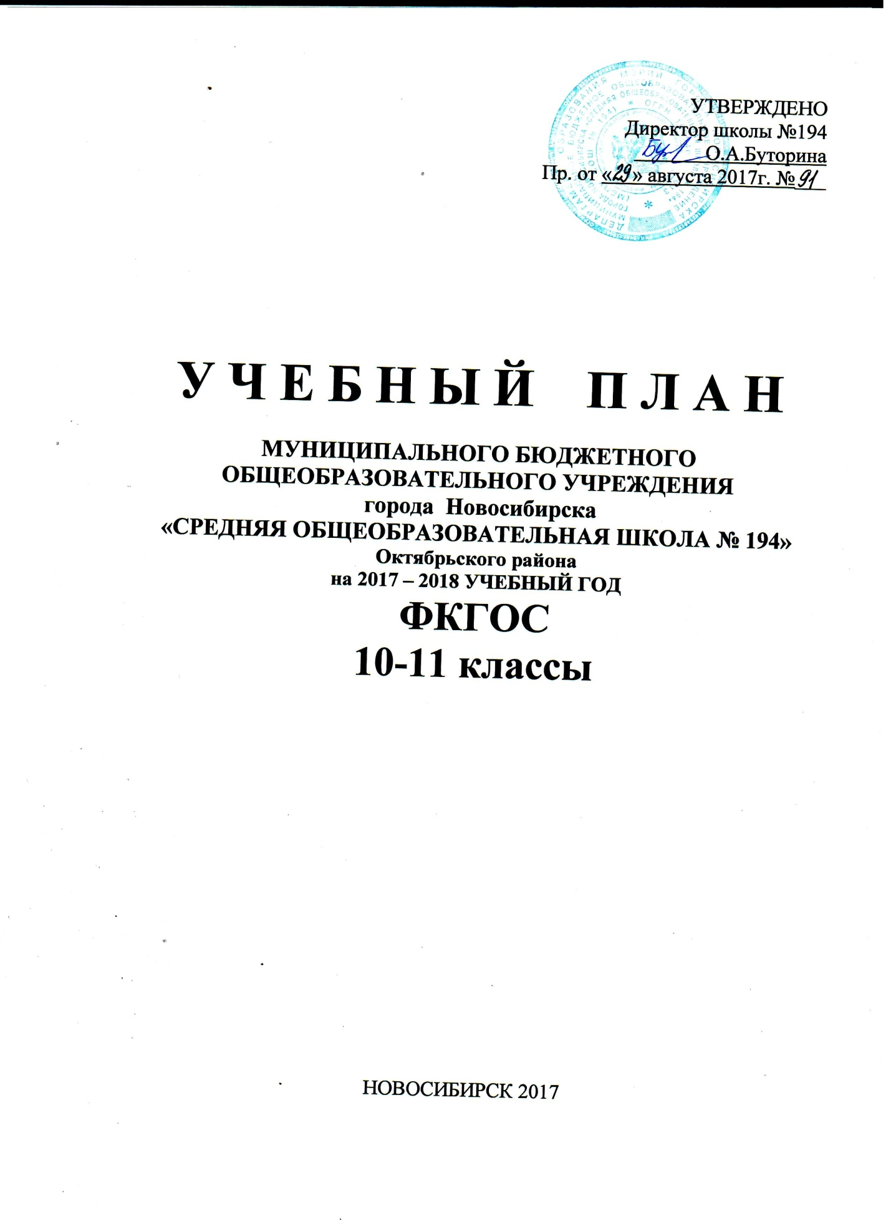

УТВЕРЖДЕНО
Директор школы №194
О.А.Буторина
Пр. от « » августа 2017г. №___

У Ч Е Б Н Ы Й П Л А Н

МУНИЦИПАЛЬНОГО БЮДЖЕТНОГО ОБЩЕОБРАЗОВАТЕЛЬНОГО УЧРЕЖДЕНИЯ
города Новосибирска
«СРЕДНЯЯ ОБЩЕОБРАЗОВАТЕЛЬНАЯ ШКОЛА № 194»
Октябрьского района
на 2017 – 2018 УЧЕБНЫЙ ГОД
ФКГОС
10-11 классы

НОВОСИБИРСК 2017

Пояснительная записка
к учебному плану муниципального бюджетного общеобразовательного учреждения «Средняя общеобразовательная школа № 194», реализующего федеральный компонент государственного образовательного стандарта на уровне среднего общего образования
на 2017-2018 учебный год

Учебный план МБОУ «СОШ № 194» является нормативным правовым актом, устанавливающим перечень учебных предметов и объем учебного времени, отводимого на их изучение, на уровне среднего общего образования.
Учебный план обеспечивает введение в действие и реализацию требований федерального компонента государственного образовательного стандарта, определяет общий объём нагрузки и максимальный объём аудиторной нагрузки учащихся.
Обучение ведется на русском языке.
Учебный план ФКГОС, разработан на основе:
- Федерального закона РФ от 29.12.2012г. № 273-ФЗ «Об образовании в Российской Федерации»;
- Приказа МО РФ от 09.03.04г. № 1312 «Об утверждении федерального базисного учебного плана и примерных учебных планов для общеобразовательных учреждений РФ, реализующих программы общего образования» (в редакции приказов МО РФ от 20.08.2008 №241, от 30.08.2010 № 889, от 03.06.2011 № 1994, от 01.02.2012 № 74);
- Приказа МО РФ от 05.03.04г. № 1089 «Об утверждении федерального компонента государственных образовательных стандартов начального общего, основного общего и среднего (полного) образования» (в редакции приказов МО РФ от 03.06.2008 № 164, от 31.08.2009 № 320, от 19.10.2009 № 427, с изменениями, внесёнными приказом МО РФ от 10,11,2011 № 2643, от 24.10.2012 №39, от 31.01.2012 № 69);
- Приказ МО РФ от 30.08.2010г. № 889 «О внесении изменений в Федеральный базисный учебный план и примерные учебные планы для образовательных учреждений РФ, реализующих программы общего образования»;
- Приказ МО РФ от 07.06.2017г. № 506 «О внесении изменений в федеральный компонент государственных образовательных стандартов начального общего, основного общего и среднего (полного) общего образования, утвержденный приказом Министерства образования Российской Федерации от 5 марта 2004г. № 1089»;
- Письмо МО РФ от 20.06.2017г. № ТС-194/08 «Об организации изучения учебного предмета «Астрономия»»;
- Письмо Минобрнауки Новосибирской области от 21.06.2017г. № 4917-06/25«Об организации изучения учебного предмета «Астрономия»»;
- Постановление Главного государственного санитарного врача РФ от 29 декабря 2010 г. N 189 г., зарегистрированного Минюстом РФ 03.03.2011 регистрационный № 19993 «Об утверждении СанПиН 2.4.2.2821-10 «Санитарно-эпидемиологических требований к условиям и организации обучения в общеобразовательных учреждениях»»;
- Приказ Минобрнауки РФ от 30.08.2013г. № 1015 (ред. от 28.05.2014г.) «Об утверждении порядка организации и осуществления образовательной деятельности по основным общеобразовательным программам: начального общего, основного общего и среднего общего образования», зарегистрированного Минюстом РФ 01.10.2013г. № 30067;
- Письмо Минобрнауки РФ от 29.04.2014г. № 08-548 «О федеральном перечне учебников»;
- Приказ Минобрнауки России от 31.03.2014 N 253 «Об утверждении федерального перечня учебников, рекомендуемых к использованию при реализации имеющих государственную аккредитацию образовательных программ начального общего, основного общего, среднего общего образования»;
- Приказ Минобрнауки России от 19.12.2012 N 1067 (ред. от 10.07.2013) «Об утверждении федеральных перечней учебников, рекомендованных (допущенных) к использованию в образовательном процессе в образовательных учреждениях, реализующих образовательные программы общего образования и имеющих государственную аккредитацию, на 2013/14 учебный год» (Зарегистрировано в Минюсте России 30.01.2013 N 26755);
- Приказ Минобрнауки России от 08.06.2015г. № 576 «О внесении изменений в федеральный перечень учебников, рекомендуемых к использованию при реализации имеющих государственную аккредитацию образовательных программ начального общего, основного общего, среднего общего образования от 31.03.2014г. № 253»;
- Приказ Минобрнауки России от 28.12.2015г. № 1529 «О внесении изменений в федеральный перечень учебников, рекомендуемых к использованию при реализации имеющих государственную аккредитацию образовательных программ начального общего, основного общего, среднего общего образования от 31.03.2014г. № 253»;
- Приказ Минобрнауки России от 26.12.2016г. № 38 «О внесении изменений в федеральный перечень учебников, рекомендуемых к использованию при реализации имеющих государственную аккредитацию образовательных программ начального общего, основного общего, среднего общего образования от 31.03.2014г. № 253»;
- Приказ Минобрнауки России от 21.04.2016г. № 459 «О внесении изменений в федеральный перечень учебников, рекомендуемых к использованию при реализации имеющих государственную аккредитацию образовательных программ начального общего, основного общего, среднего общего образования от 31.03.2014г. № 253»;

- Приказ Министерства образования, науки и инновационной политики НСО от 05.07.2017г. № 1510 «Об утверждении регионального базисного учебного плана для государственных и муниципальных образовательных организаций, реализующих программы основного общего и среднего общего образования, расположенных на территории Новосибирской области на 2017-2018 учебный год».
РБУП определяет перечень предметов регионального (национально – регионального) государственного стандарта общего образования на уровне основного общего образования (далее - Р(НР)К ГОС), устанавливает соотношение распределения регионального (национально – регионального) компонента и компонента образовательной организации. При этом учитывается, что в ФБУП устанавливается соотношение между федеральным, региональным (национально – региональным) компонентами и компонентом образовательного учреждения.
Учебный план для классов уровня среднего общего образования разработан с целью реализации задач модернизации российского образования – повышение его доступности, качества и эффективности, позволяя реализовать федеральный компонент государственного образовательного стандарта.
Данный учебный план ориентирован на 2 года обучения для обеспечения освоения образовательных программ среднего общего образования в полном объеме, сохраняя преемственность уровня среднего общего образования, на 36 учебных недель в 10-ом классе и 34 учебных недели в 11-ом классе.
Режим работы – шестидневная учебная неделя с предельно – допустимой аудиторной нагрузкой 37 часов в неделю (2590 часов за 2 года обучения).
Продолжительность урока – 45 минут.
Принцип построения учебного плана для X – XI классов основан на базовом уровне федерального компонента государственного стандарта общего образования.
Базовые общеобразовательные учебные предметы – учебные предметы федерального компонента, направленные на завершение общеобразовательной подготовки учащихся.
Обязательными базовыми общеобразовательными учебными предметами в 10,11-х классах универсального обучения являются: «Русский язык», «Литература», «Иностранный язык», «Математика», «Информатика и ИКТ», "История", «Обществознание» (включая экономику и право), «Биология», «Химия», «Физика», «География», «МХК», «Технология», «Физическая культура», «ОБЖ».
Реализация программы по «Математике» осуществляется через преподавание предмета базового уровня Б.
Региональный компонент для 10,11-х классов представлен количеством часов, отводимых на его изучение:
- курс "История Сибири" 1 час в неделю (34 часа в год) в 11-м классе;
- «Технология профессиональной карьеры. Эффективное поведение на рынке труда» 1 час в неделю ( 36 часов в год в 10-м классе и 34 часа в год в 11-м классе) в целях содействия профессиональному самоопределению старшеклассников на основе сформированных компонентов технологической культуры, реальных потребностей рынка труда Новосибирской области и Сибирского региона.
2017-2018 учебный год
Компонент образовательного учреждения используется для увеличения количества часов, отведенных на преподавание базовых учебных предметов федерального компонента (математика, русский язык, физика, химия, биология), для формирования целостной картины окружающего мира (5 часов в неделю, 180 часов в год в 10-м классе и 170 часов в год в 11-м классе):
- математика-2 часа в неделю (72 часа в год в 10-м классе и 68 часов в год в 11-м классе);
- русский язык - 1час в неделю (36 часов в год в 10-м классе и 34 часа в год в 11-м классе);
- химия - 1час в неделю (36 часов в год в 10-м классе и 34 часа в год в 11-м классе);
- биология - 1час в неделю (36 часов в год в 10-м классе и 34 часа в год в 11-м классе).
Элективные учебные предметы направлены на формирование и развитие философского, логического, креативного мышления учащихся, добавляют содержание базового курса. Обеспечивают подготовку работ исследовательского характера для участия в научно-практических конференциях, удовлетворяют запросы учащихся и их.
Элективные учебные предметы – обязательные учебные предметы по выбору учащихся 4 часа в неделю (144 часа в год) в 10-м классе и 3 часа в неделю (102 часа в год) в 11-м классе:
-«Современный русский язык. Лингвистический контекст освоения орфографии и пунктуации» – 2 часа в неделю (36 часов в год в 10-м классе) и 1,5 часа (51 час в год в 11-м классе);
- «Математика – сложно и просто» - 1час в неделю (36 часов в год в 10-м классе и 34 часа в год в 11-м классе);
- «В пространстве текста» – 1 час в неделю (36 часов в год в 10 классе) и 0,5 часа в неделю (17 часов в год в 11 классе).
2018-2019 учебный год
Компонент образовательного учреждения используется для увеличения количества часов, отведенных на преподавание базовых учебных предметов федерального компонента (математика, русский язык, физика, химия, биология), для формирования целостной картины окружающего мира (5 часов в неделю, 180 часов в год в 10-м классе и 170 часов в год в 11-м классе):
- математика-2 часа в неделю (72 часа в год в 10-м классе и 68 часов в год в 11-м классе);
- русский язык - 1час в неделю (36 часов в год в 10-м классе);
- астрономия – 1 час в неделю (34 часа в год в 11 классе);
- химия - 1час в неделю (36 часов в год в 10-м классе и 34 часа в год в 11-м классе);
- биология - 1час в неделю (36 часов в год в 10-м классе и 34 часа в год в 11-м классе).
Элективные учебные предметы направлены на формирование и развитие философского, логического, креативного мышления учащихся, добавляют содержание базового курса. Обеспечивают подготовку работ исследовательского характера для участия в научно-практических конференциях, удовлетворяют запросы учащихся и их родителей (законных представителей).
Элективные учебные предметы – обязательные учебные предметы по выбору учащихся 4 часа в неделю (144 часа в год) в 10-м классе и 3 часа в неделю (102 часа в год) в 11-м классе:
-«Современный русский язык. Лингвистический контекст освоения орфографии и пунктуации» – 2 часа в неделю (36 часов в год в 10-м классе) и 1,5 часа (51 час в год в 11-м классе);
- «Математика – сложно и просто» - 1час в неделю (36 часов в год в 10-м классе и 34 часа в год в 11-м классе);
- «В пространстве текста» – 1 час в неделю (36 часов в год в 10 классе) и 0,5 часа в неделю (17 часов в год в 11 классе).

При проведении занятий по «Иностранному языку», «Информатике и ИКТ» осуществляется деление класса на две группы при наполняемости 25 и более человек.
Текущий контроль успеваемости и промежуточная аттестация учащихся осуществляется в соответствии с Положением о формах, периодичности и порядке текущего контроля успеваемости и промежуточной аттестации обучающихся в МБОУ «Средняя общеобразовательная школа № 194».
Промежуточная аттестация проводится по учебным предметам – по полугодиям:

№ п/п | Сроки проведения | Класс | Форма проведения
№ п/п | Сроки проведения | Класс | Русский язык | Математика | Остальные предметы
1. | 23 - 31.05.2018г. | 10 | Диагностическая работа, написание сочинения | Диагностическая работа | Контрольно- тестовая работа
1. | 10 – 17.05.2018г. | 11 | Диагностическая работа, написание сочинения | Диагностическая работа | Контрольно- тестовая работа

Для реализации учебного плана 2017-2018 учебного года МБОУ СОШ № 194 имеет необходимое кадровое, методическое и материально-техническое обеспечение. Учебный план дает возможность расширить содержание образования, увеличивает его вариативность, отвечает запросам социума микрорайона школы, предполагает удовлетворение образовательных потребностей учащихся и родителей. Обеспечивает возможность выбора учащимися собственной образовательной траектории, способствует повышению качества образовательной подготовки, создает необходимые условия для социализации и развития творческих способностей учащихся.

Представители родительской общественности
с учебным планом ознакомлены
на общешкольном родительском собрании
Протокол № 1 от 04.09.2017 г.

Учебный план

муниципального бюджетного общеобразовательного учреждения

города Новосибирска «Средняя общеобразовательная школа № 194»,

реализующего федеральный компонент государственного образовательного стандарта среднего общего образования универсального обучения

в 2017/2018 учебном году

Учебные предметы | Число недельных часов  10 класс  2016-2017 у.г. | Число недельных часов  11 класс  2017-2018 у.г.
I.Федеральный компонент
Базовые учебные предметы:
Русский язык | 1 (36) | 1 (34)
Литература | 3 (108) | 3 (102)
Иностранный язык | 3 (108) | 3 (102)
Математика | 4 (144) | 4 (136)
Информатика и ИКТ | 1 (36) | 1 (34)
История | 2 (72) | 2 (68)
Обществознание (включая экономику и право) | 2 (72) | 2 (68)
География | 1 (36) | 1 (34)
Физика | 2 (72) | 2 (68)
Химия | 1 (36) | 1 (34)
Биология | 1 (36) | 1 (34)
Искусство (МХК) | 1 (36) | 1 (34)
Технология | 1 (36) | 1 (34)
Физическая культура | 3 (108) | 3 (102)
ОБЖ | 1 (36) | 1(34)
ИТОГО: | 27 (972) | 27 (918)
II.Региональный компонент:
История Сибири | - | 1 (34)
Технология профессиональной карьеры. Эффективность поведения на рынке труда | 1 (36) | 1 (34)
ИТОГО: | 1 (36) | 2 (68)
III Компонент образовательного учреждения:
Математика | 2 (72) | 2 (68)
Русский язык | 1 (36) | 1 (34)
Химия | 1 (36) | 1 (34)
Биология | 1 (36) | 1 (34)
ИТОГО: | 5(180) | 5 (170)
Элективные учебные предметы
Современный русский язык. Лингвистический контекст освоения орфографии и пунктуации | 2(72) | 1,5 (51)
Математика – сложно и просто | 1 (36) | 1 (34)
В пространстве текста. | 1 (36) | 0,5 (17)
ИТОГО: | 4 (144) | 3 (102)
Предельно допустимая аудиторная учебная нагрузка при 6-дневной учебной неделе: | 37 (1332) | 37(1258)

Учебный план

муниципального бюджетного общеобразовательного учреждения

города Новосибирска «Средняя общеобразовательная школа № 194»,

реализующего федеральный компонент государственного образовательного стандарта среднего общего образования универсального обучения

в 2017/2018 учебном году

Учебные предметы | Число недельных часов  10 класс  2017-2018 у.г. | Число недельных часов  11 класс  2018-2019 у.г.
I.Федеральный компонент
Базовые учебные предметы:
Русский язык | 1 (36) | 1 (34)
Литература | 3 (108) | 3 (102)
Иностранный язык | 3 (108) | 3 (102)
Математика | 4 (144) | 4 (136)
Информатика и ИКТ | 1 (36) | 1 (34)
История | 2 (72) | 2 (68)
Обществознание (включая экономику и право) | 2 (72) | 2 (68)
География | 1 (36) | 1 (34)
Физика | 2 (72) | 2 (68)
Химия | 1 (36) | 1 (34)
Биология | 1 (36) | 1 (34)
Искусство (МХК) | 1 (36) | 1 (34)
Технология | 1 (36) | 1 (34)
Физическая культура | 3 (108) | 3 (102)
ОБЖ | 1 (36) | 1(34)
ИТОГО: | 27 (972) | 27 (918)
II.Региональный компонент:
История Сибири | - | 1 (34)
Технология профессиональной карьеры. Эффективность поведения на рынке труда | 1 (36) | 1 (34)
ИТОГО: | 1 (36) | 2 (68)
III Компонент образовательного учреждения:
Математика | 2 (72) | 2 (68)
Русский язык | 1 (36)
Астрономия |  | 1 (34)
Химия | 1 (36) | 1 (34)
Биология | 1 (36) | 1 (34)
ИТОГО: | 5(180) | 5 (170)
Элективные учебные предметы
Современный русский язык. Лингвистический контекст освоения орфографии и пунктуации | 2(72) | 1,5 (51)
Математика – сложно и просто | 1 (36) | 1 (34)
В пространстве текста. | 1 (36) | 0,5 (17)
ИТОГО: | 4 (144) | 3 (102)
Предельно допустимая аудиторная учебная нагрузка при 6-дневной учебной неделе: | 37 (1332) | 37(1258)

